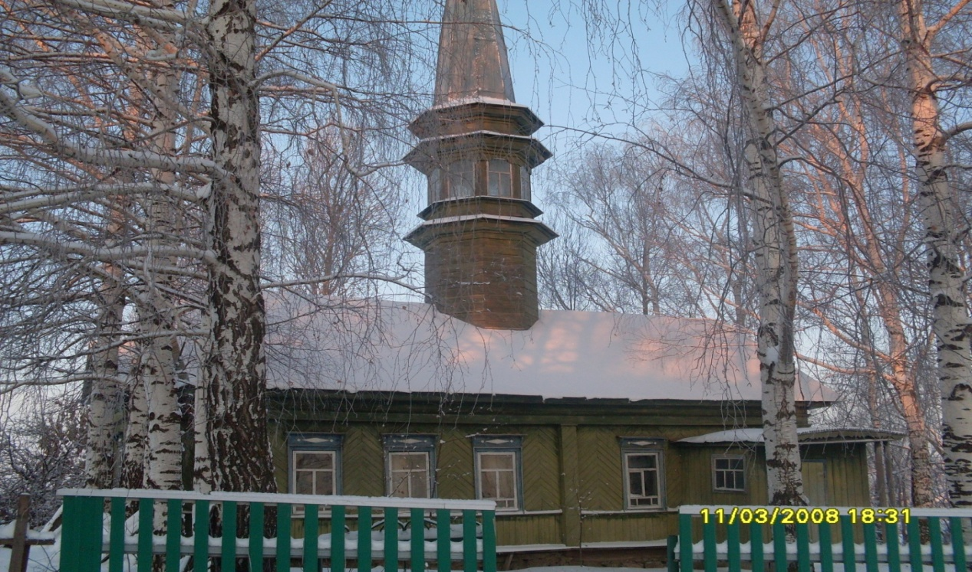
Мәһабәт мәчетләребез белән бүген җөмһүриятебезнең һәрбер төбәгендә сокланырга мөмкин.Алар авылларга,шәһәрләргә ямь өстәп торалар.Чыннан да мәчетләребез күзләребезне ку-андырып тирә-ягыбызны бизәп торучы корылмалар.Мәчетләр безнең горурлыгыбыз. Аларда халкыбызның чал тарихы,шатл-ыгы,хәсрәте,рухи мәдәниятыбызның бай сәхифәләре чагылыш тапканнар.Бу уңайдан Әтнә районы Мокшы авылы мәчете аерым игътибарга лаек.1909 елда аны төзү өчен рөхсәт алына,ә 1911 елда мәчет инде эшли башлый. Совет власте елларында дүрт мәртәбә манарасын кисәргә омтылыш ясала, әмма авыл халкы төн йокламый сакта тора.Манараны кисүгә юл куймый.Мокшы авылы мәчете “Искра” колхозы чорында музей итеп үзгәртелә. Шул рәвешле, Мокшы мәчете Әтнә районында гына түгел, бөтен Казан артында манарасы киселмичә калган бердәнбер гыйбәдәт йорты буларак билгеле.

Ташчишмә китапханәсе.2014 ел.

